Criando projeto com Springboot
Criando arquivo Springboot com web
Site: Spring Initializr
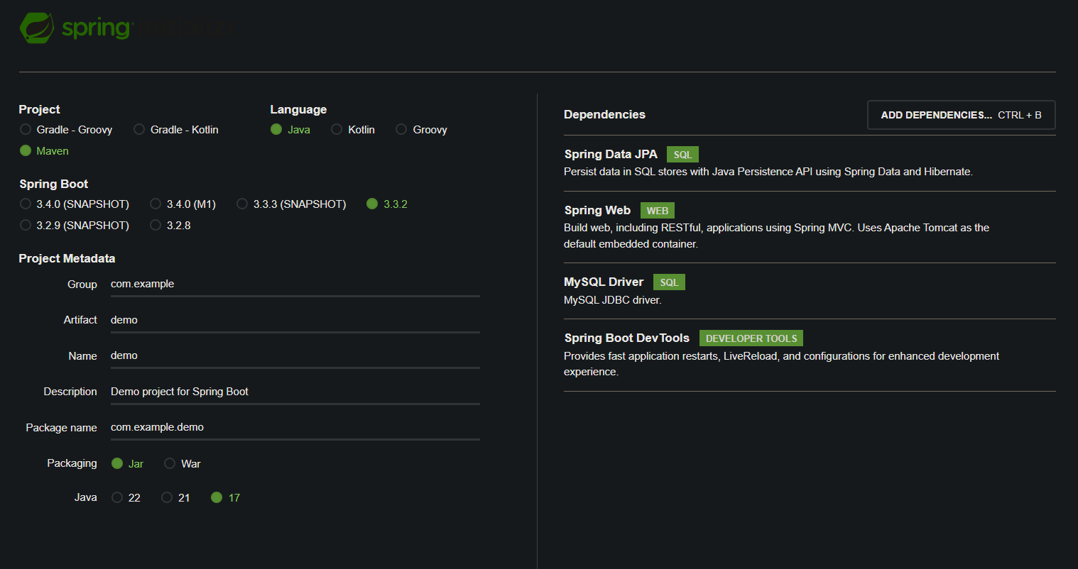

Método do Vscode
- Dependenc4ias:
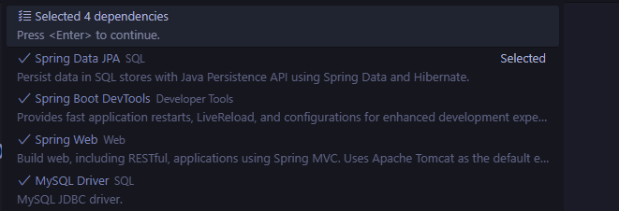
  - Houve erro de inicialização, correção: adicionar dependência de validação abaixo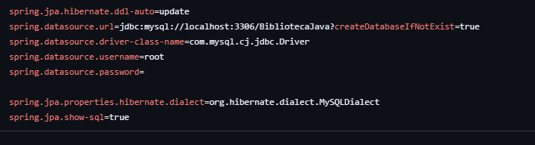
  - Agora a implementação dos códigos abaixo no application.properties(não esquecendo de verificar o nome do banco de dados na segunda linha):
spring.jpa.hibernate.ddl-auto=update
spring.datasource.url=jdbc:mysql://localhost:3306/nome-do-banco?createDatabaseIfNotExist=true
spring.datasource.driver-class-name=com.mysql.cj.jdbc.Driver
spring.datasource.username=root
spring.datasource.password=

spring.jpa.properties.hibernate.dialect=org.hibernate.dialect.MySQLDialect
spring.jpa.show-sql=true

- Inicializar projeto

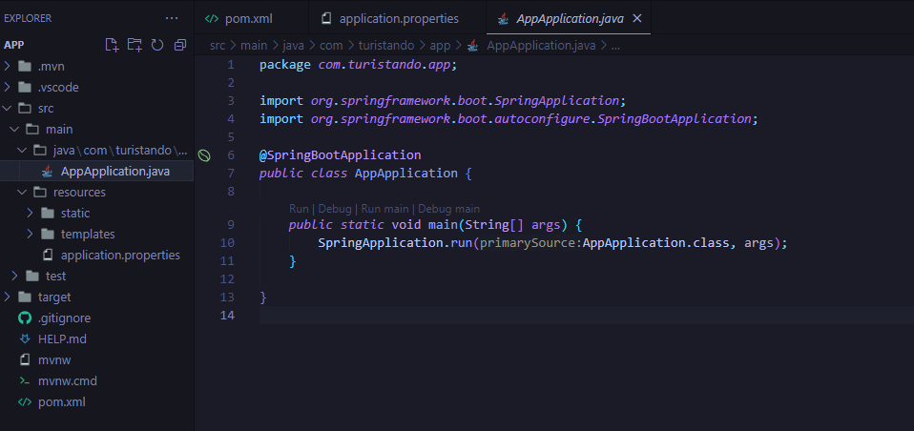

- Projeto rodando no endereço localhost:8080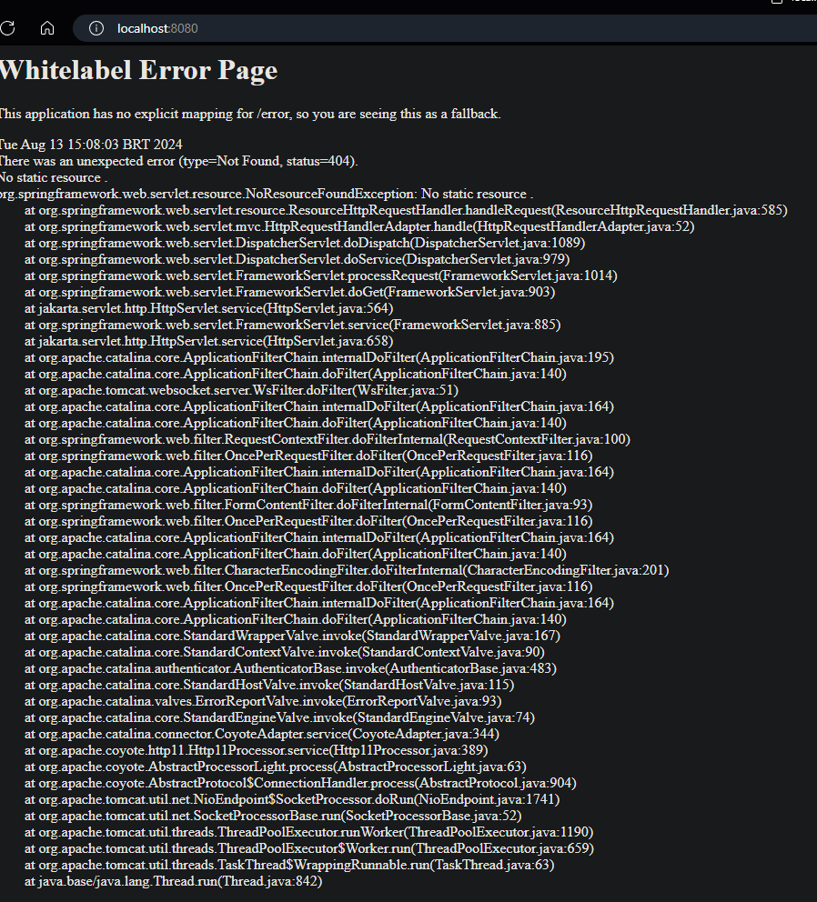
- Criando o pacote controller para a classe testecontroller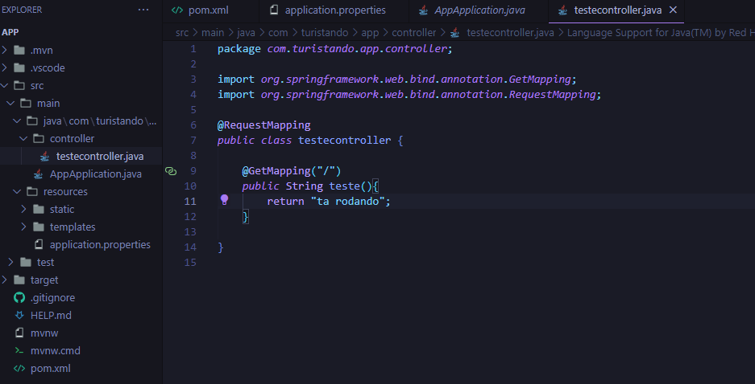

- Criação da pasta model e a classe veiculoModel
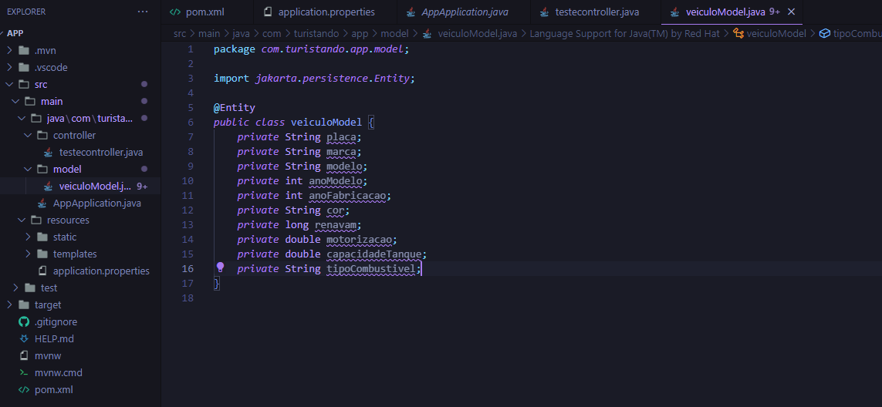

- Criação de Enum para os tipos de combustível
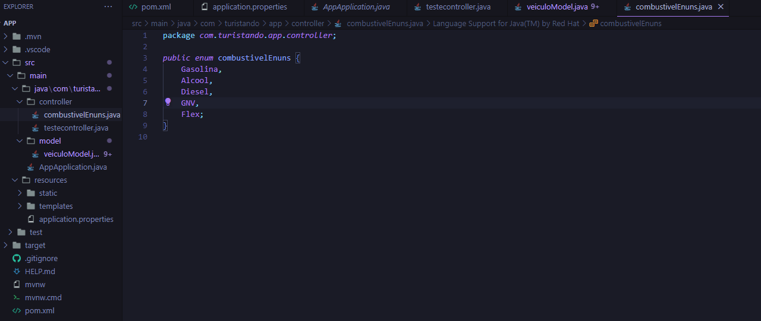

- Implementação de combustívelEnuns no veiculoModel + geração dos métodos construtores (Getters and Setters)
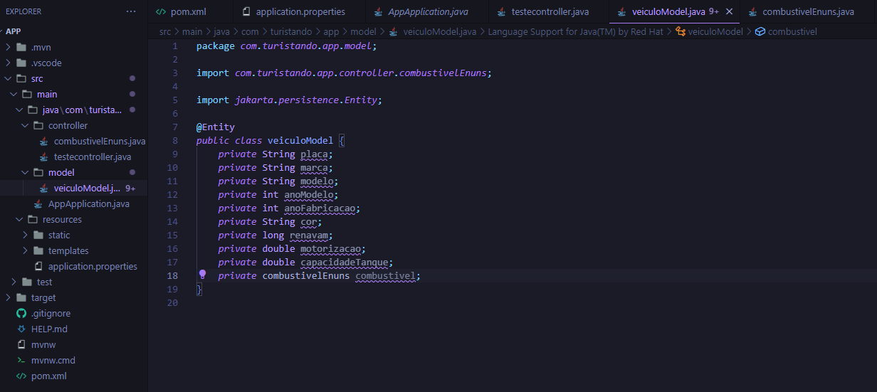

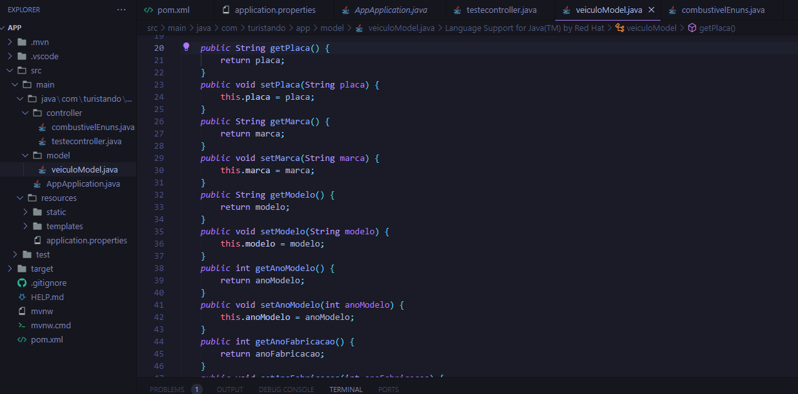

- Criação da pasta repository

- Criação de veiculoRepository

